The Template for The Methodology Chapter

This document provides a generic template for a typical methodology section within the final project.
توفر هذه الوثيقة نموذجًا عامًا لقسم المنهجية النموذجي ضمن المشروع النهائي.

- Chapter 3: Research Methodology

الفصل الثالث: منهجية الدراسة

  - Introduction المقدمة
This section explains the methodology that was applied in the current project, in order to answer the study questions and test the study hypotheses. The following titles explain, the operational definitions for the research variables, and what has been applied, as follows:
يوضح هذا الجزء المنهجية التي تم تطبيقها في المشروع الحالي، وذلك للإجابة على اسئلة الدراسة، واختبار فرضيات الدراسة. توضح العناوين التالية التعريفات الإجرائية لمتغيرات الدراسة,وما تم تطبيقه، كما يلي:

  - Operational definitions for research variables التعريفات الإجرائية لمتغيرات الدراسة
In research studies, operational definitions are key in clearly defining the variables being measured. An operational definition describes how a variable will be measured, observed, or manipulated. It helps researchers ensure that their studies are consistent, reliable, and valid.

في الدراسات البحثية، تعتبر التعريفات الإجرائية أساسية في تحديد المتغيرات التي يتم قياسها بوضوح. يصف التعريف الإجرائي كيفية قياس المتغير أو ملاحظته أو معالجته. يساعد الباحثين على التأكد من أن دراساتهم متسقة وموثوقة وصالحة.
    - Productivity Levels (The independent variable):
Operational Definition: Productivity levels can be operationalized as the number of units produced per hour by each employee on the manufacturing line.
مستويات الإنتاجية:
التعريف التشغيلي: يمكن تفعيل مستويات الإنتاجية بعدد الوحدات المنتجة في الساعة بواسطة كل موظف على خط التصنيع.
    - Workplace Diversity (The dependent variable):
Operational Definition: Workplace diversity can be operationalized as the percentage of employees from different ethnic backgrounds within the organization.
التنوع في مكان العمل:
التعريف التشغيلي: يمكن تفعيل التنوع في مكان العمل كنسبة مئوية من الموظفين من خلفيات عرقية مختلفة داخل المنظمة

  - Research design (تصميم البحث)
In this template, we’ll present a structure that covers five important methodological matters (as outlined above). This structure is loosely based on “research onion”.

- Research philosophy (e.g., interpretivist, positivist)
- Research approach (e.g., deductive, inductive)
- Research strategy (e.g., survey, case study.)
- Research choice (e.g., qualitative, quantitative or mixed)
- Time horizon (e.g., cross-sectional, longitudinal)
- Data collection and analysis techniques

في هذا القالب، سنقدم هيكلًا يغطي خمسة أمور منهجية مهمة (كما هو موضح أعلاه). يعتمد هذا الهيكل بشكل فضفاض على "البصل البحثي".
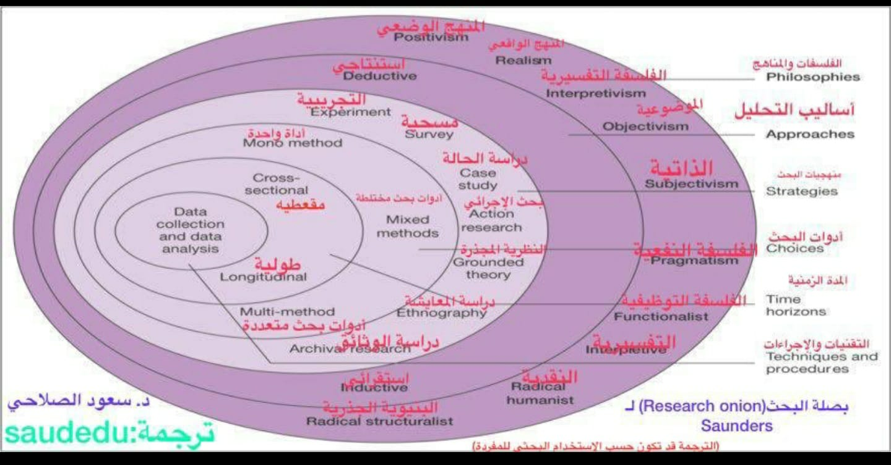
1. فلسفة البحث (على سبيل المثال، التفسيرية، الوضعية)
2. منهج البحث (على سبيل المثال، استنتاجي، استقرائي)
3. استراتيجية البحث (على سبيل المثال، المسح، دراسة الحالة.)
4. نوع البحث (على سبيل المثال، النوعي أو الكمي أو المختلط)
5. الأفق الزمني (على سبيل المثال، المقطع العرضي، الطولي)
6. طرق جمع وتحليل البيانات

Examples: Research Design تصميم البحث:
Example 1
Research Philosophy: Positivist
Research Approach: Deductive
Research Strategy: Survey
Research Choice: Quantitative
Time Horizon: Cross-sectional
Data Collection and Analysis Techniques: Statistical analysis of survey results

Example 2

Research Philosophy: Interpretivist
Research Approach: Inductive
Research Strategy: Case Study
Research Choice: Qualitative
Time Horizon: Longitudinal
Data Collection and Analysis Techniques: In-depth interviews and thematic analysis

Note: The research onion must be drawn, and the choices related to the project methodology should be noted on it

مثال 1
فلسفة البحث: الوضعية
منهج البحث: استنتاجي
استراتيجية البحث: مسحي
اختيار البحث: كمي
الأفق الزمني: مستعرضة
تقنيات جمع وتحليل البيانات: التحليل الإحصائي لنتائج المسح

مثال 2
فلسفة البحث: تفسيرية
منهج البحث: الاستقرائي
استراتيجية البحث: دراسة حالة
اختيار البحث: النوعي
الأفق الزمني: طولي
تقنيات جمع وتحليل البيانات: مقابلات متعمقة وتحليل مواضيعي

ملحوظة: يجب رسم بصلة البحث, موضحا عليها الأختيارات المتعلقة بمنهجية امشروع

  - Research population & Sampling methods and technique
This section provides information about the study population & sample. Additionally, this section demonstrates the methods and techniques that were elaborated in order to select the study sample, and determine the sample size.
يقدم هذا الجزء معلومات عن مجتمع الدراسة وعينتها. بالإضافة إلى ذلك، يوضح هذا الجزء الأساليب والتقنيات التي تم وضعها لاختيار عينة الدراسة، وتحديد حجم العينة.
    - Research Population مجتمع الدراسة
write in this section detailed information about the research population of your study. write about the company/ sector that you applied your study on it. mention the number of the population size, and their classifications.
اكتب في هذا القسم معلومات مفصلة عن مجتمع البحث في دراستك. اكتب عن الشركة/القطاع الذي قمت بتطبيق دراستك عليه. أذكر عدد حجم السكان، وتصنيفاتهم.
    - Research Sample عينة الدراسة
write in this section detailed information about the research sample of your study. mention the number of the sample size according to table of Krejci & Morgan (1970), and their classifications.
اكتب في هذا القسم معلومات تفصيلية عن العينة البحثية لدراستك. مع ذكر عدد حجم العينة حسب جدول Krejci & Morgan (1970) وتصنيفاتها.
    - Sampling Method & Techniques طرق وتقنيات أخذ العينة
In this section, you should determine the sampling technique (Probability or Non- probability sampling technique). Then, you should determine the sampling method under the sampling technique you selected (simple random sampling- systematic random sampling, convenience sampling, judgmental sampling. Etc.)
في هذا القسم، يجب عليك تحديد أسلوب أخذ العينات (أسلوب أخذ العينات الاحتمالية أو غير الاحتمالية). بعد ذلك، يجب عليك تحديد طريقة أخذ العينات في ظل أسلوب أخذ العينات الذي حددته (العينة العشوائية البسيطة، العينة العشوائية المنهجية، أخذ العينات الملائمة، أخذ العينات الحكمية..إلخ)

  - Data collection method طريقة جمع البيانات
This section describes the research instruments that were used to collect the required data in order to answer the research questions and test the research hypotheses. Accordingly, the researcher relied on survey method in collecting the quantitative data via questionnaires. The following sections present the instruments that were used to measure the research variables
يصف هذا القسم أدوات البحث التي تم استخدامها لجمع البيانات المطلوبة للإجابة على أسئلة البحث واختبار فرضيات البحث. وعليه فقد اعتمد الباحث على المنهج المسحي في جمع البيانات الكمية عن طريق الاستبيانات. وتعرض الأقسام التالية الأدوات التي تم استخدامها لقياس متغيرات البحث
    - The independent variable ( X )
the researcher is relied on the questionnaire of Mark (2022). In order to measure the independent variable (X), in terms of three dimensions namely: b, c, m with overall 12 items for the whole variable. As, b dimension consists of 3 items, c dimension consists of 5 items, and m dimension consists of 4 items. The instrument type is 5 – points Likert- scale type. Hence, 1= strongly disagree, while 5= strongly agree
المتغير المستقل (X)
واعتمد الباحث على استبانة مرقس (2022). وذلك لقياس المتغير المستقل (X)، وذلك من حيث ثلاثة أبعاد وهي: b، c، m بإجمالي 12 فقرة للمتغير كله. حيث أن البعد b يتكون من 3 عناصر، والبعد c يتكون من 5 عناصر، والبعد m يتكون من 4 عناصر. نوع الأستبيان هو ليكرت الخماسي. حيث, 1= غير موافق بشدة, بينما 5= موافق بشدة
Table ( ) for the instrument of the independent variable…..
Variable | Dimensions | Number of Items | Sources
X | b | 3 | (Mark, 2022)
X | c | 5 | (Mark, 2022)
X | m | 4 | (Mark, 2022)
X | Over all | 12 | (Mark, 2022)
Sources: The student

جدول ( ): المقياس المستخدم لقياس المتغير المستقل ....
المصدر | عدد العبارات | الأبعاد | المتغير المستقل
(Mark, 2022) | 3 | أ | X
(Mark, 2022) | 5 | ب | X
(Mark, 2022) | 4 | ج | X
(Mark, 2022) | 12 | العدد الكلي | X
المصدر: الطالب

    - The dependent variable ( Y)
المتغير التابع (Y):

  - Types of data أنواع البيانات
In this section, you should differentiate between primary data and secondary data that were used in your project.
في هذا القسم، يجب عليك التمييز بين البيانات الأولية والبيانات الثانوية التي تم استخدامها في مشروعك.
    - Primary data البيانات الأولية:

    - Secondary data البيانات الثانوية :

  - Data Analysis Methods & Procedures طرق وأساليب تحليل البيانات
After collecting data, it is essential to analyze the information gathered to draw meaningful conclusions. As, the Statistical Package for the Social Sciences (SPSS), specifically version 28, were used to analyze the collected data
بعد جمع البيانات، من الضروري تحليل المعلومات التي تم جمعها لاستخلاص استنتاجات ذات معنى. حيث تم استخدام الحزمة الإحصائية للعلوم الاجتماعية (SPSS) وتحديداً الإصدار 28 لتحليل البيانات المجمعة.
- The sample profile test was conducted, via descriptive analysis, to gain insights into the characteristics of the sample population. It helps researchers understand the demographics, preferences, and other relevant information about the individuals involved in the study.

- تم إجراء اختبارتوصيف العينة، من خلال التحليل الوصفي، للحصول على نظرة ثاقبة لخصائص مجتمع العينة. يساعد الباحثين على فهم التركيبة السكانية والتفضيلات والمعلومات الأخرى ذات الصلة بالأفراد المشاركين في الدراسة.
- Validity and reliability tests are crucial in ensuring that the data collected is accurate and consistent. Validity tests Exploratory factor analysis) to determine if the research instruments measure what they are intended to measure, while reliability tests (Cronbach` Alpha test) assess the consistency of results over time.

- تعتبر اختبارات الصلاحية والموثوقية حاسمة في ضمان دقة البيانات المجمعة واتساقها. اختبارات الصدق (التحليل العاملي الاستكشافي) لتحديد ما إذا كانت أدوات البحث تقيس ما تهدف إلى قياسه، بينما تقوم اختبارات الثبات (اختبار كرونباخ ألفا) بتقييم ثبات النتائج مع مرور الوقت

- The sample profile test was conducted, via descriptive analysis, to gain insights into the characteristics of the sample population. It helps researchers understand the demographics, preferences, and other relevant information about the individuals involved in the study.
- تم إجراء اختبارتوصيف العينة، من خلال التحليل الوصفي، للحصول على نظرة ثاقبة لخصائص مجتمع العينة. يساعد الباحثين على فهم التركيبة السكانية والتفضيلات والمعلومات الأخرى ذات الصلة بالأفراد المشاركين في الدراسة.
- The sample profile test was conducted, via descriptive analysis, to gain insights into the characteristics of the sample population. It helps researchers understand the demographics, preferences, and other relevant information about the individuals involved in the study.
- تم إجراء اختبارتوصيف العينة، من خلال التحليل الوصفي، للحصول على نظرة ثاقبة لخصائص مجتمع العينة. يساعد الباحثين على فهم التركيبة السكانية والتفضيلات والمعلومات الأخرى ذات الصلة بالأفراد المشاركين في الدراسة.
- The sample profile test was conducted, via descriptive analysis, to gain insights into the characteristics of the sample population. It helps researchers understand the demographics, preferences, and other relevant information about the individuals involved in the study.
- تم إجراء اختبارتوصيف العينة، من خلال التحليل الوصفي، للحصول على نظرة ثاقبة لخصائص مجتمع العينة. يساعد الباحثين على فهم التركيبة السكانية والتفضيلات والمعلومات الأخرى ذات الصلة بالأفراد المشاركين في الدراسة.

  - Conclusion الخاتمة

